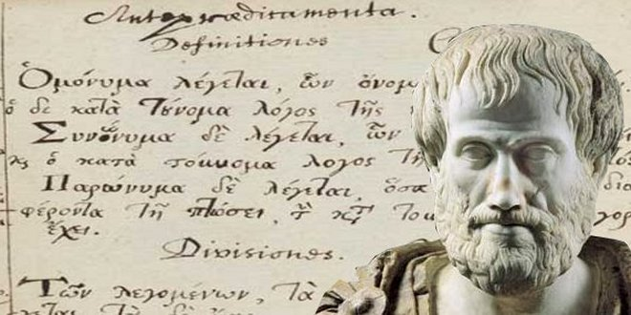
Αίτημα για εισήγηση στο
Συνέδριο ΑΡΙΣΤΟΤΕΛΗΣ,
"Ο Homo Universalis της αρχαιότητας
και ο αέναος διάλογος με τις επιστήμες"
Φλώρινα 25, 26, 27 Νοεμβρίου 2016

Επίθετο
Όνομα
Ειδικότητα
Θέση
Τηλέφωνο
Email
Προσωπικά Στοιχεία

Στοιχεία Εισήγησης
Τίτλος
Η εισήγηση απευθύνεται στην ακόλουθη θεματική περιοχή (σημειώστε με Χ):
Α. Ο Αριστοτέλης σε σχέση με τον Φυσικό Κόσμο  Φυσική  Βιολογία  Μαθηματικά  Αστρονομία  Μετεωρολογία  Κοσμολογία  Τεχνολογία | Β. Ο Αριστοτέλης σε σχέση με τον άνθρωπο  Ηθική  Ψυχολογία  Κοινωνιολογία  Πολιτική και Δίκαιο  Φιλοσοφία  Ρητορική  Παιδαγωγική  Θεολογία  Επιστημολογία  Λογική  Τέχνη  Ιατρική  .
Προτάσεις
Εξοπλισμός που θα χρειαστεί

